Отчет о работе советника директора по воспитанию
за 1 полугодие 2025-2026 учебного года
1 сентября – День знаний.
Акция «Самолетик будущего»
В рамках Всероссийского проекта «Навигаторы детства» 1 сентября состоялась традиционная акция «Самолётик будущего».
Выпускники вместе с советниками директора по воспитанию Чыртак-Уруг Венерой Сергеевной смастерили бумажные самолётики, вкладывая в них тёплые пожелания и напутствия для первоклассников.
В День знаний выпускники торжественно вручили эти бумажные самолётики самым юным ученикам нашей школы — первоклассникам.
Пусть этот маленький символ станет оберегом на весь учебный год и напомнит ребятам, что школа — это большая дружная семья, где всегда поддерживают и помогают каждому подняться в небо знаний и возможностей!
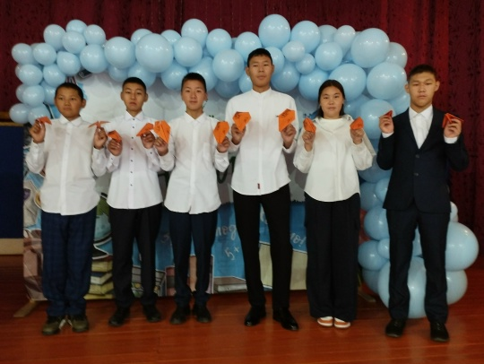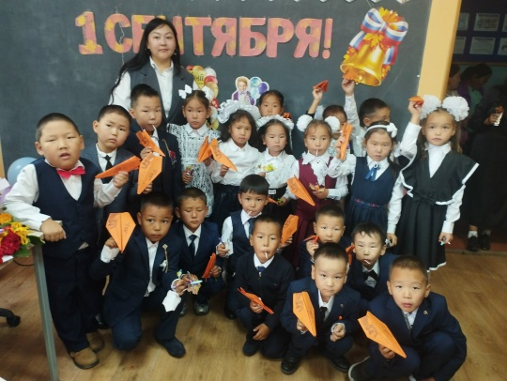

8 сентября – Международный день грамотности.
"Грамоте учиться - всегда пригодится!"

К международному дню распространения грамотности, который отмечается ежегодно 8 сентября, советник директора по воспитанию Чыртак-Уруг В С. провела каллиграфический марафон для учащихся 2 класса и квест "Лингвистическое путешествие" для учащихся 9 класса. Цели мероприятий - развитие культуры красивого и осмысленного письма, формирование у учащихся ценностного отношения к грамотности как важнейшему инструменту познания мира и самовыражения.
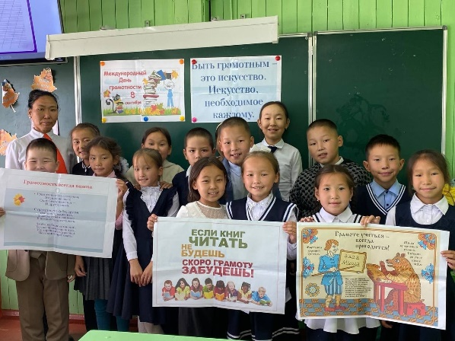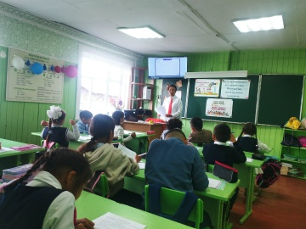

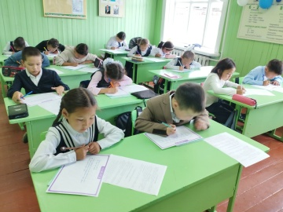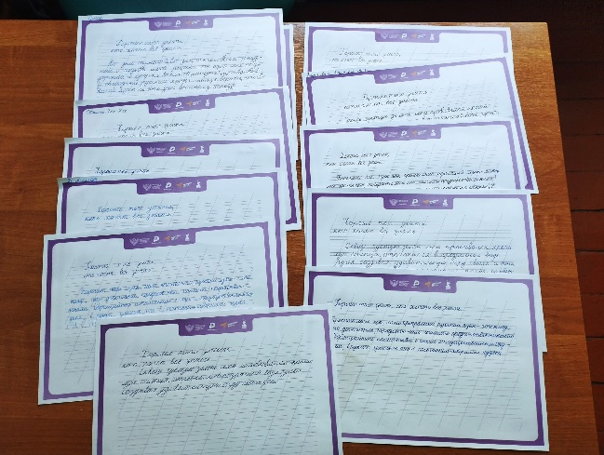

14 сентября - Международный день памяти жертв фашизма!

Ко дню памяти жертв фашизма, советник директора по воспитанию Чыртак-Уруг В.С. провела классный час "Геноцид советского народа". Она вела с ребятами разговор о необходимости сохранения памяти об ужасах войны, о понятии «геноцид» и ответственности за преступление по статье «геноцид» в национальном и международном праве.
Учащиеся послушали историческую справку о зверствах фашистских захватчиков и о численности населения захваченных территорий до войны и после войны. После школьникам кратко рассказали о концлагерях, открытых в фашистской Германии – Освенцим, Дахау, Майданек, Бухенвальд, в которых были загублены многие сотни тысяч советских людей.
В завершении классного часа дети пришли к выводу о том, что уроки прошлого нельзя забывать, чтобы не допустить повторения всенародного горя в настоящем. У таких действий против человечества и мира нет срока давности.
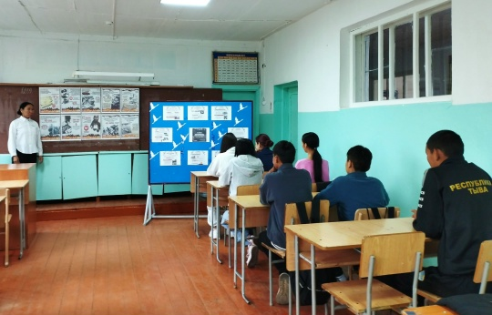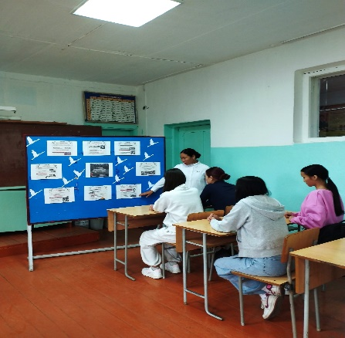
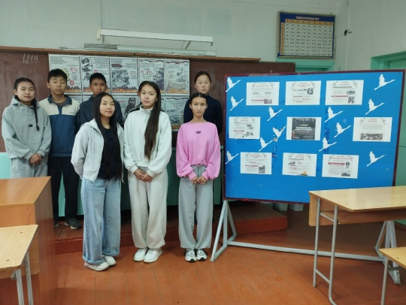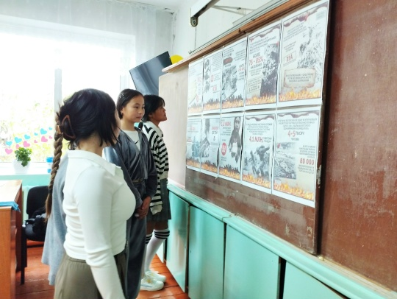
17 сентября - день государственного флага Республики Тыва

Ко дню государственного флага РТ советник директора по воспитанию Чыртак-Уруг В.С. провела конкурс рисунков "Мой флаг - моя Тува".
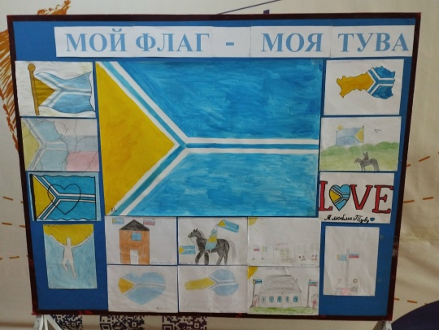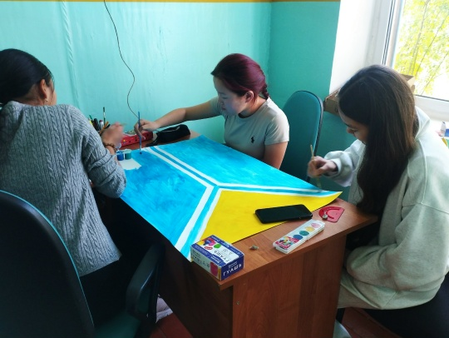
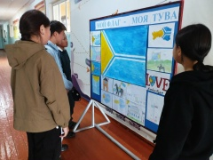
30 сентября – День воссоединения ДНР, ЛНР, Запорожской и Херсонской областей в Россией.
Настольная игра "Возвращение истории".
30 сентября 2025 года советник директора по воспитанию Чыртак-Уруг В.С. провела настольную игру «Возвращение истории», приуроченную ко Дню воссоединения ДНР, ЛНР, Запорожской и Херсонской областей с Россией для обучающихся школы.
Ученики с интересом тренировались в запоминании и разгадывании исторических фактов, узнавали новые любопытные сведения о важных территориях нашей Родины. Игра помогла развить память, внимание и командный дух! Вместе мы становимся ещё ближе к традициям и истории нашей страны!
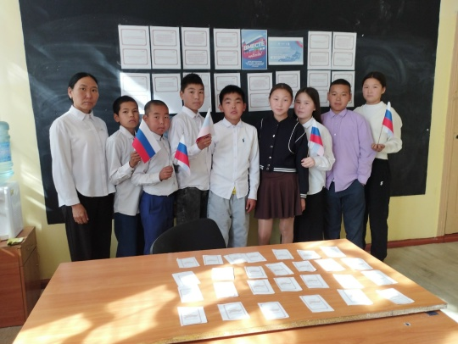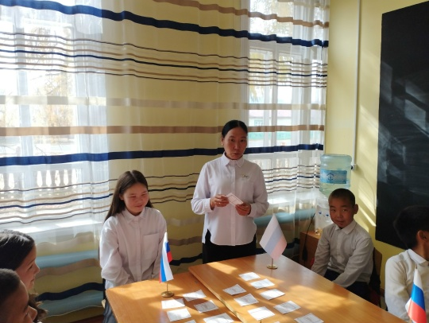

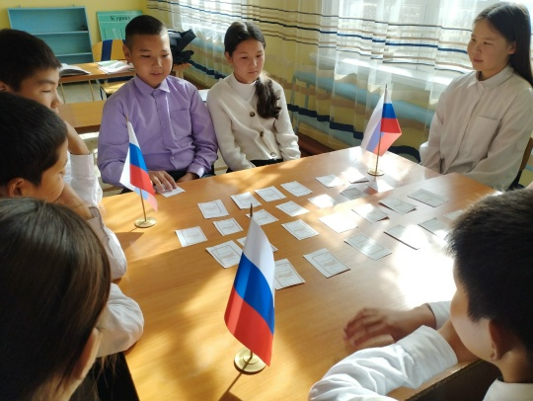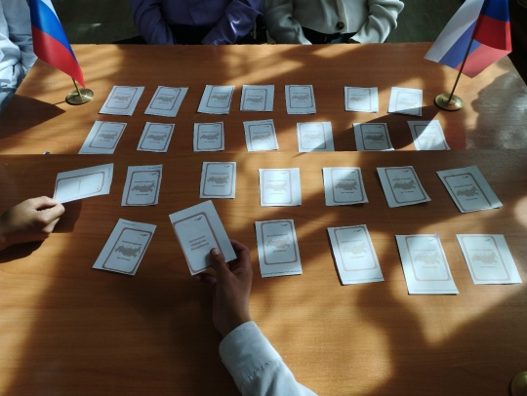

1 октября - Международный день музыки.

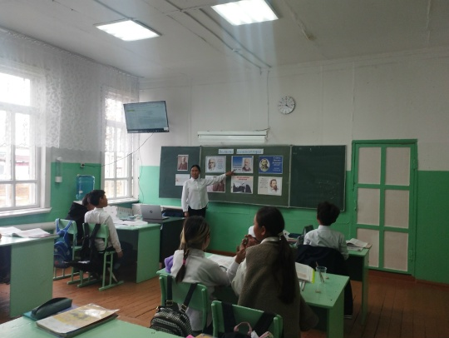
Ко дню музыки советник директора по воспитанию Чыртак-Уруг В С. провела классный час "Великие композиторы" и игру "Угадай мелодию". Учащиеся познакомились с произведениями известных композиторов П.И.Чайковского, М.И.Глинка, Д.Б.Кабалевского, Д.Д.Шостаковича и т.д.
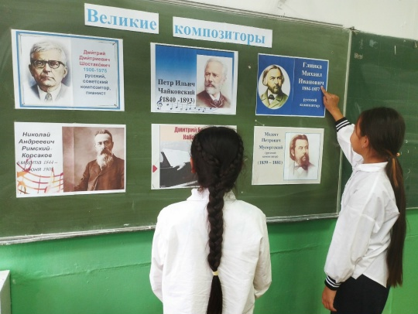
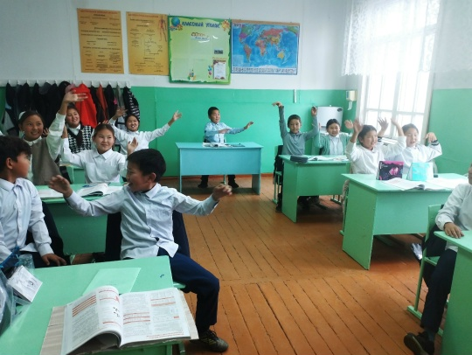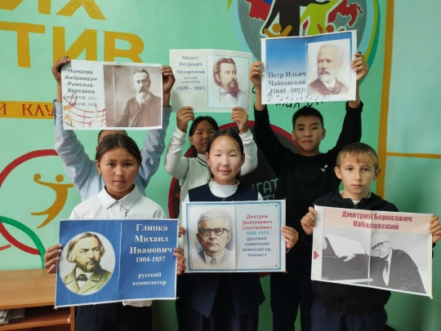

4 октября – Всемирный день защиты животных!
Акция «Мой милый друг»
4 октября весь мир отмечает День защиты животных! Советник директора по воспитанию Чыртак-Уруг В.С. организовала акцию "Мой милый друг", чтобы показать, как сильно мы любим наших питомцев.
Часто именно они дарят нам самые тёплые моменты, поддерживают и становятся настоящей семьёй. Давайте вместе создадим волну умиления и добра!

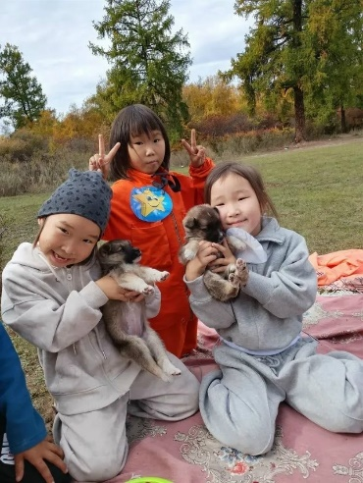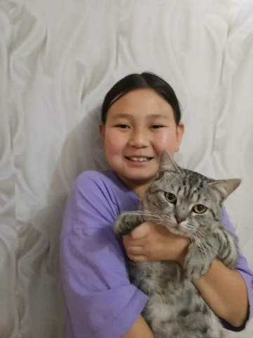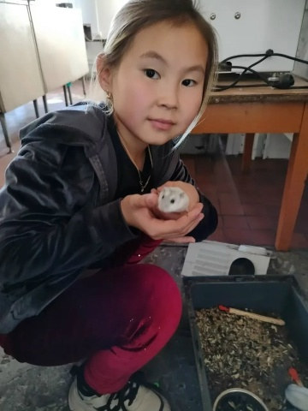
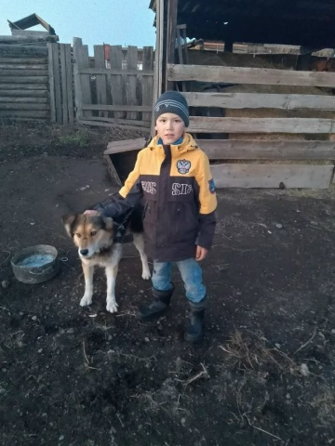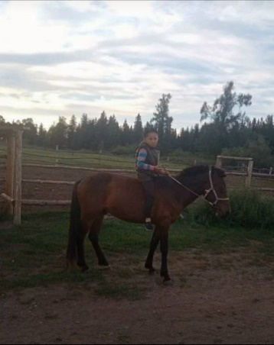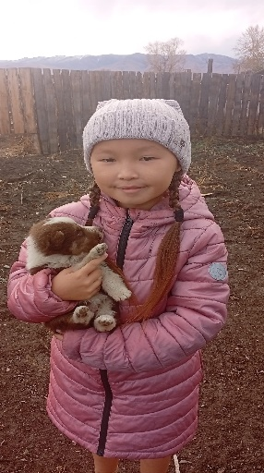
День отца
Быть отцом - это гордость!

Ко дню отца, советник директора по воспитанию Чыртак-Уруг В.С. совместно с работниками СДК с Межегей провели конкурсно- развлекательное мероприятие "А, ну-ка, папы!" Сильные, смелые и быстрые папы состязались в различных конкурсах. Праздник прошел весело и увлекательно.
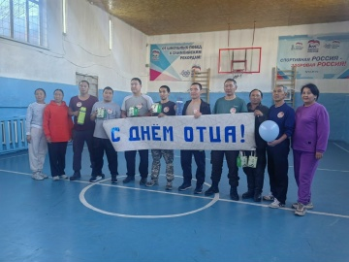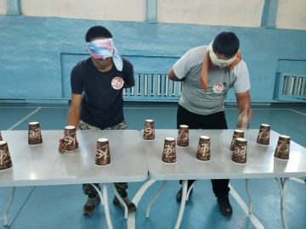
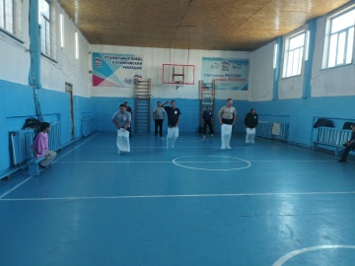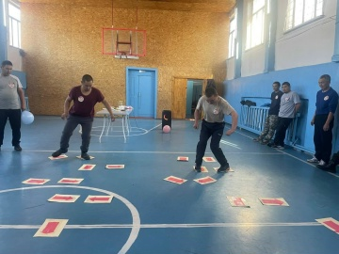
4 ноября – День народного единства!
"В единстве наша сила!"
4 ноября вся наша Россия отмечает День народного единства. Этот день занимает особое место среди государственных праздников современной России.
День народного единства - это праздник, о котором дети должны знать с раннего возраста. День народного единства — праздник, который призывает людей не только вспомнить важнейшие исторические события, но и напомнить гражданам многонациональной страны важность сплочения .
В преддверии Дня народного единства советник директора по воспитанию Чыртак-Уруг В.С. провела в школе акцию "В единстве наша сила!"
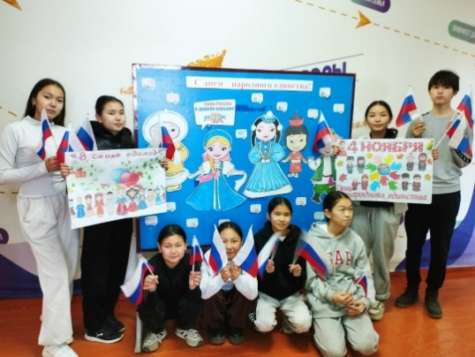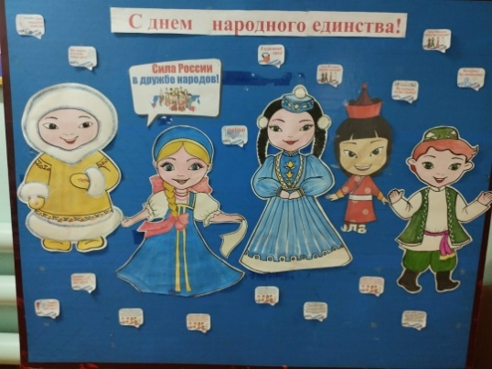

День государственного герба Российской Федерации
Интерактивное занятие «Мозаика»
В преддверии Дня Государственного герба Российской Федерации советник директора по воспитанию Чыртак-Уруг В.С. провела для учащихся начальных классов увлекательное интерактивное занятие «Мозаика».
На этом занятии ребята погрузились в мир символов, которые олицетворяют нашу страну. Участникам было предложено собрать пазл на котором изображен Государственный герб России и дополнить картинку необходимыми символами. Это не только развлекало детей, но и дало возможность каждому узнать больше информации о значении символов, представленных на гербе.
Дети обсудили, какие элементы изображены на гербе, где они расположены и что каждый из них обозначает. Они узнали, что орел — это символ власти, могущества и защиты. Герб отражает богатую историю и культуру нашей страны.
Такое занятие способствовало сплочению ребят и формированию патриотического чувства у наших юных граждан. Мы гордимся тем, что дети проявляют интерес к символике своей страны и участвуют в мероприятиях, способствующих их развитию!
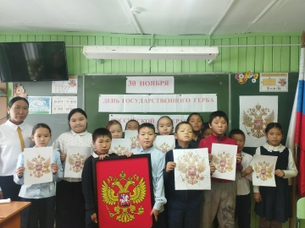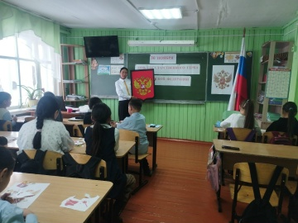

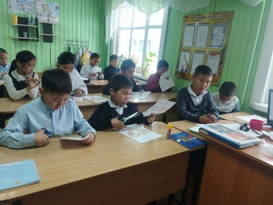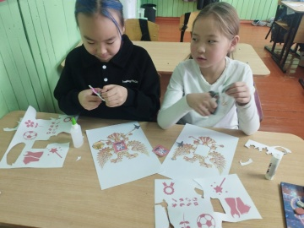

День матери
Мама - первое слово
Главное слово в каждой судьбе.
Мама жизнь подарила,
Мир подарила мне и тебе.
Ко дню матери, советник директора по воспитанию Чыртак-Уруг В.С.провела конкурс "Портрет моей мамы", на котором ученики нарисовали портреты своих мам, вкладывая в работы частичку своей души. Из всех работ оформлена выставка в холле школы, чтобы все желающие - другие ученики, учителя и родители могли ими любоваться.
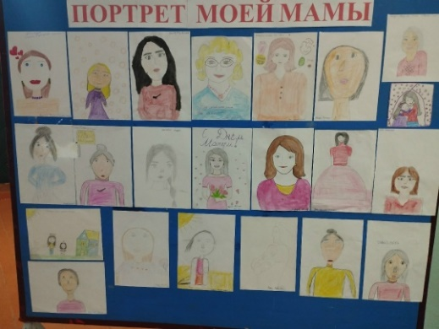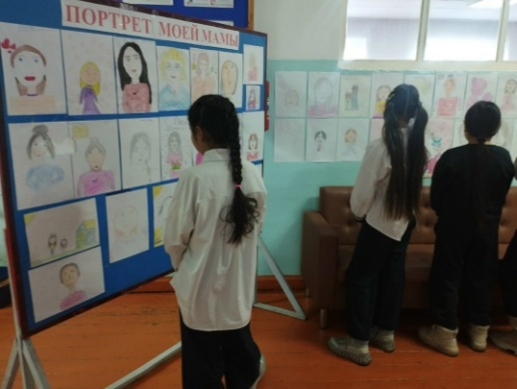

ПОСВЯЩЕНИЕ В ОРЛЯТА РОССИИ
Сегодня Орлята,
А завтра орлы.
Традициям Родины
Будем верны! - под таким девизом прошла торжественная церемония посвящения в Орлята России учащихся 1-х классов!
Быть «орлёнком» - это не только честь, но и ответственность, это значит во всём и всегда быть впереди, воспитывать в себе любовь к Родине, трудолюбие и стремление к знаниям, честность и благородство, скромность, дисциплинированность и товарищество.
Мальчишки и девчонки узнали легенду "об Орленке", познакомились с треками, которые предстоит им проходит в течение года.
Произнеся клятву, получив значки и исполнив гимн Орлят, обучающиеся вступили в ряды «Орлят России».
В рамках церемонии учащимся были вручены сумки для обуви и значки, а педагогам – галстуки с символикой Орлята России.
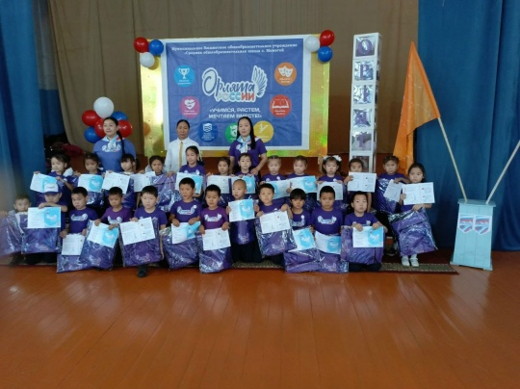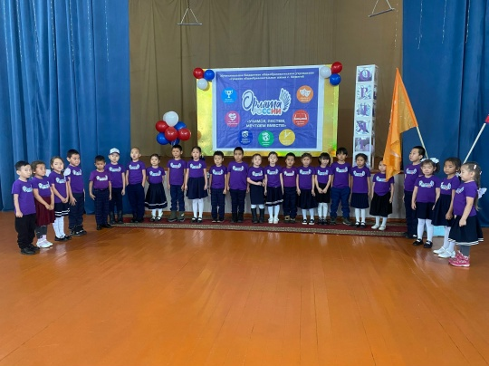
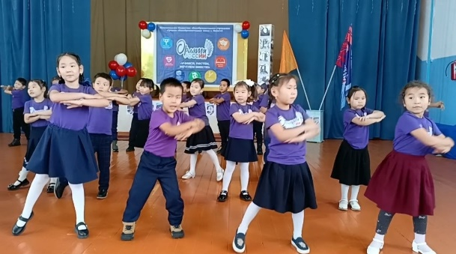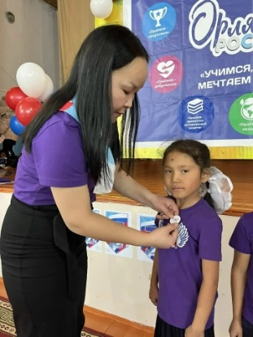

1 декабря – Международный день инвалидов
Кинолекторий «Формула добра»
Для обучающихся 7-10 классов прошёл особенный и душевный кинолекторий «Формула добра».
Провела мероприятие советник директора по воспитанию Чыртак-Уруг В.С., предложив ребятам к просмотру вдохновляющий фильм «Музыка внутри». История главного героя, человека с инвалидностью, который, несмотря на жизненные трудности, нашел в себе силы помогать другим.
После просмотра состоялось открытое и доверительное обсуждение. Участники делились своими впечатлениями, размышляли о доброте, силе духа, принятии и уважении к другим людям. Затронули важные темы — равенство, эмпатия, поддержка и преодоление жизненных барьеров.
Кинолекторий стал важным шагом в формировании у детей ценностей гуманизма, толерантности и уважения к каждому человеку.
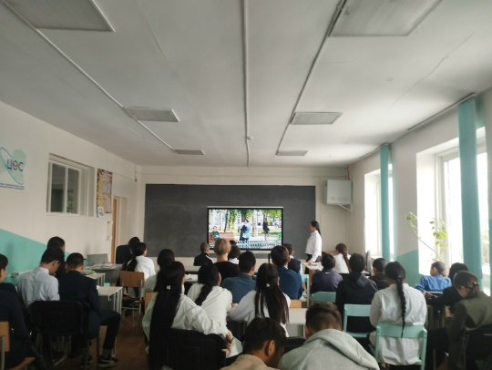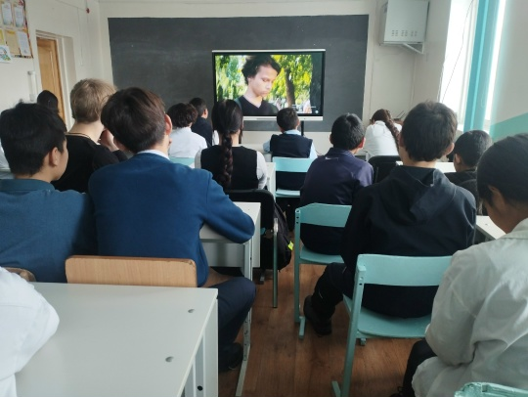

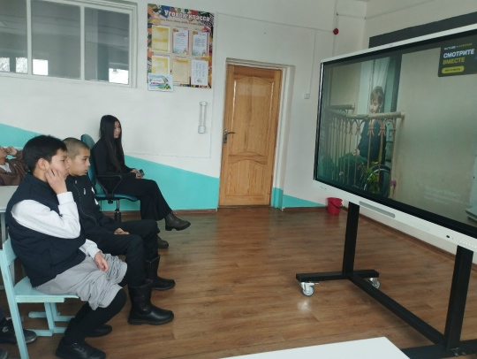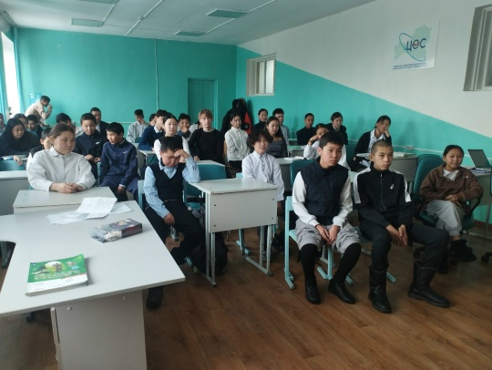

3 декабря – День неизвестного солдата
Акция "Красная гвоздика"
Ко дню неизвестного солдата, советник директора по воспитанию Чыртак-Уруг В.С, провела акцию "Красная гвоздика", в ходе которой для учащихся начальных классов была проведена беседа о значимости Дня Неизвестного солдата, мастер-класс по изготовлению гвоздики и торжественное возложение гвоздик к мемориалу добровольцев ВОВ.
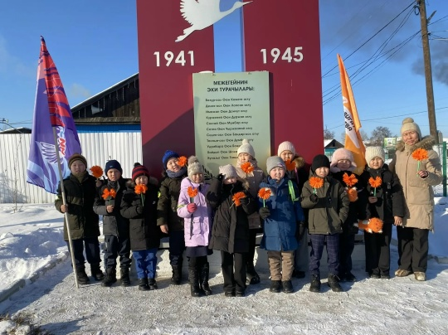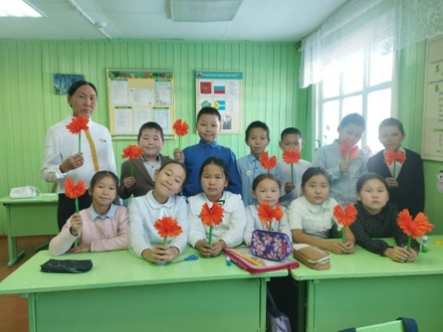
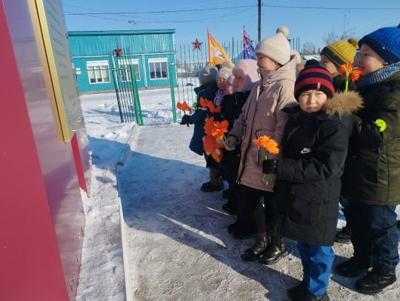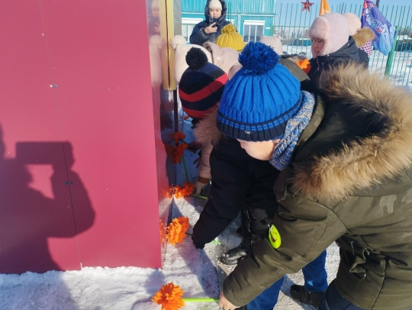

5 декабря – День волонтера (добровольца)
Волонтерство - добро с большой буквы!

Ко дню волонтера школьники 10-11 классов, под руководством советника директора по воспитанию Чыртак-Уруг В.С., оказали шефскую помощь ветерану труда, инвалиду 2 группы Оюн С.А. Ребята помогли очистить от снега придомовую территорию, раскололи дрова и сложили в ряды.
Это мероприятие стало ещё одним "кирпичиком", заложенным в фундамент воспитания добра, взаимовыручки и взаимопонимания у молодого поколения.

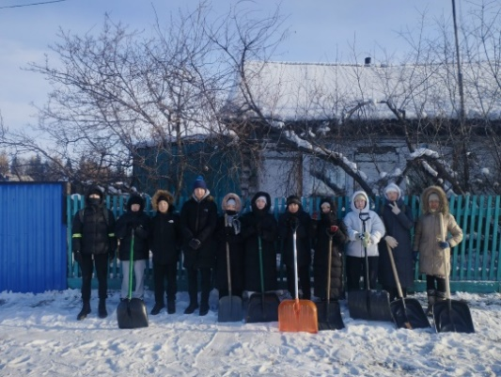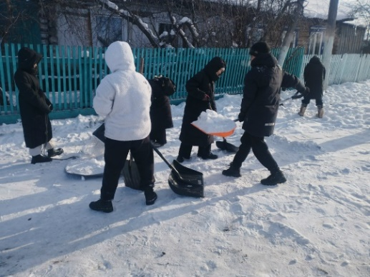
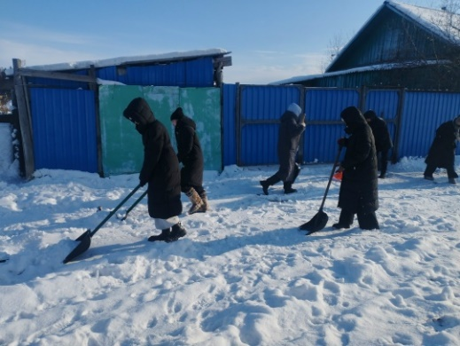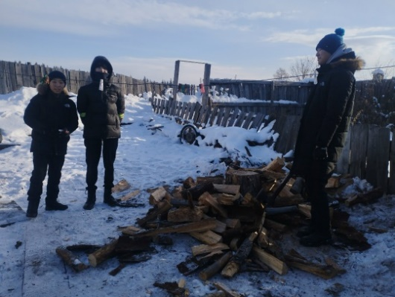

12 декабря – День Конституции Российской Федерации
Ко Дню Конституции советник директора по воспитанию Чыртак-Уруг В.С. провела среди учащихся интеллектуальную игру «Что мы знаем о Конституции?». Игра прошла в формате квиза и включила три тура. Участники продемонстрировали уровень понимания ключевых положений Конституции, развили критическое мышление и умение аргументированно выражать своё мнение. Атмосфера соревнования мотивировала ребят глубже изучить материал и активнее включаться в обсуждение важных вопросов гражданского права.
